Ofício Vereador Nº 903/2022

São Roque, 14 de março de 2022.

Prezada Senhora,

Venho, por meio deste, cordialmente solicitar a Vossa Senhoria a recuperação do pavimento asfáltico no final da rua Madressilva, próximo ao encontro desta via com a Estrada do Vinho.
Conforme observa-se nas imagens anexas, no referido trecho da via, há um grande desgaste e buracos no asfalto. Assim, o local vem gerando risco de acidentes tanto a veículos como a transeunte.
Portanto, visando a segurança dos usuários da rua Madressilva, faz-se necessário o Poder Público realizar a medida requerida nesse Ofício.

Atenciosamente,

Rogério Jean da Silva
(Cabo Jean)
Vereador
À
Ilustríssima Senhora
ENGª MARINA MAGALHÃES
MD. Diretora do Departamento de Obras da Prefeitura Municipal da Estância Turística de São Roque – SP

PROTOCOLO Nº CETSR 14/03/2022 - 08:20 3484/2022 / CD

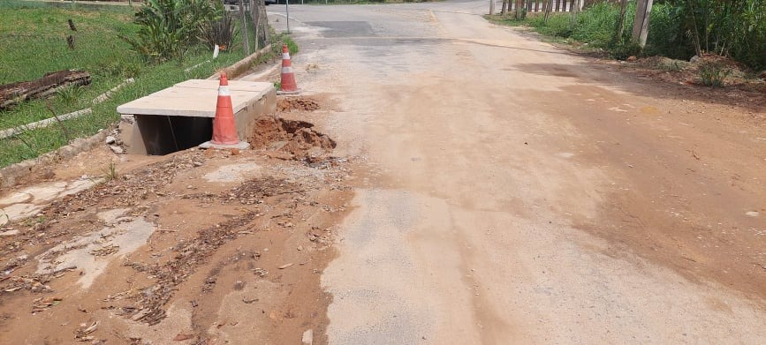

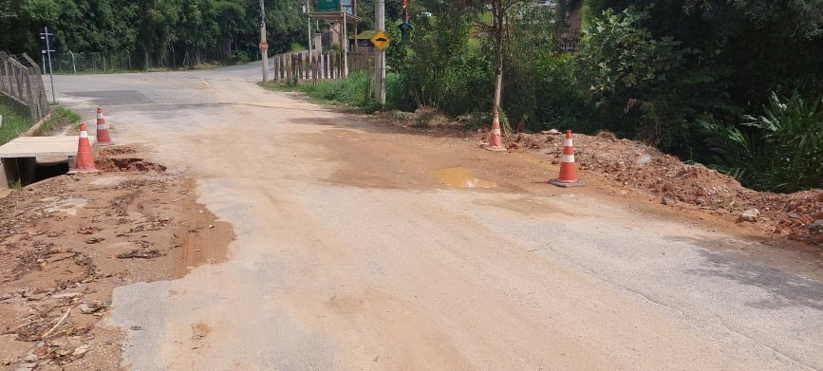

PROTOCOLO Nº CETSR 14/03/2022 - 08:20 3484/2022 / CD

